计算机学院 计算机网络 课程实验报告

实验题目： Socket套接字综合应用实验 |  | 学号：202200101007
日期：2024/6/13 | 班级：22.3 | 姓名：张祎乾
实验小组成员：张祎乾、王宇涵、陈宇飞
Email：15713299982@163.com
实验方法介绍：
1、实验内容：编写类似微信群功能，允许多人聊天
(1) 必须实现功能（自由选择 TCP 或 UDP，编程语言）：
①服务器端：允许用户联网接入，接收用户键入内容，把内容传输给所有在群里的用户（客户端）。
②客户端：加入服务器，向服务器发送用户键入的内容，接收并显示服务器发送 的内容。
(2) 扩展内容：自由构思

我们小组决定采用C++编程语言，使用WinSock2.h头文件，并使用TCP连接，在Visual Studio Community 2022编译器上实现这个功能
实验过程描述：
一、建立项目和解决方案，建立头文件tcpSocket.h
由于Visual Studio Community 2022默认一个项目只能运行一个程序，即一个exe文件，所以就需要建立多个项目在同一个解决方案下，如下图所示，我们建立了解决方案Socket来实现本次实验，同时，建立了项目Client和项目Server分别运行客户端和服务端
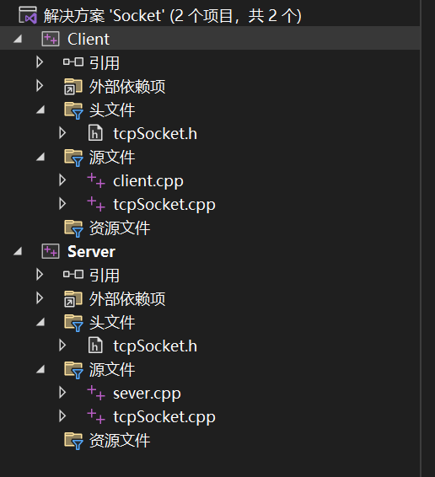
头文件tcpSocket.h：
由于我们对于客户端和服务端分别建立了一个项目，但是两个项目都需要使用这个头文件，同时，我们又不想写两遍(哪怕只是复制一遍)，因为这很low，所以我们在socket解决方案下建立文件夹tcpSocket，里边存放这个头文件及对应的cpp文件，然后，让两个项目都“添加现有项”，把这个头文件添加进去，这就避免了冗余代码
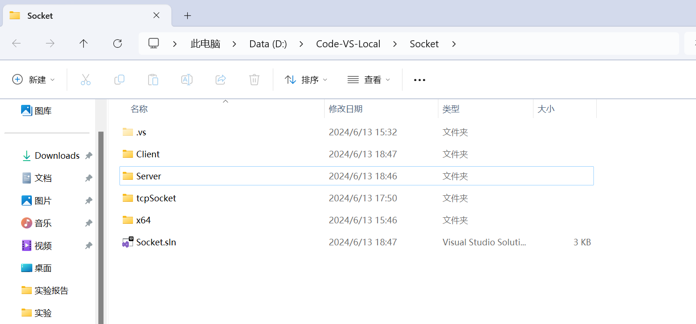
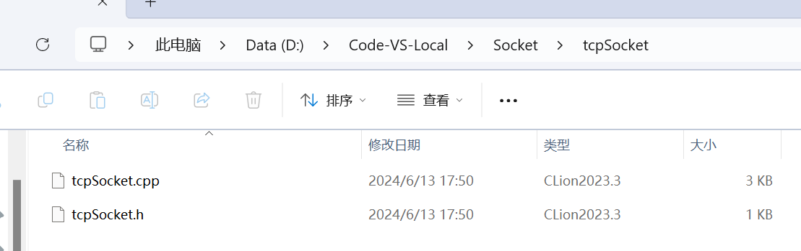

二、编写头文件tcpSocket.h
以下是一些初始化设置：
引入头文件WinSock2.h
#pragma comment(lib,"Ws2_32.lib")表示链接Ws2_32.lib这个库。
#define PORT 8888设置端口号为8888
#define err：一个宏定义，为了方便报错，正常使用时用不到
bool init_Socket();// 打开网络库
bool close_Socket();// 关闭网络库
SOCKET createServerSocket();// 创建服务器socket
SOCKET createClientSocket(const char* ip); // 创建客户端socket
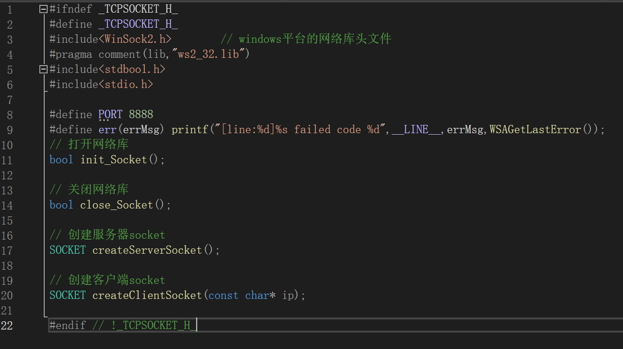
以下是各个函数的实现：
初始化网络库：
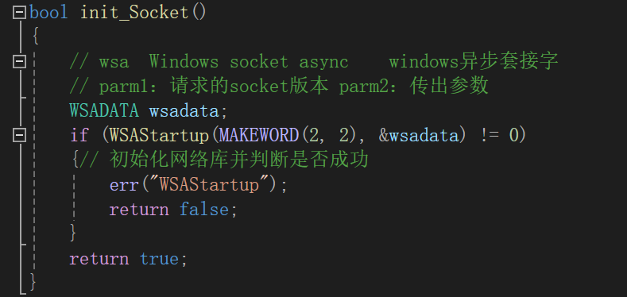
清除初始化设置：
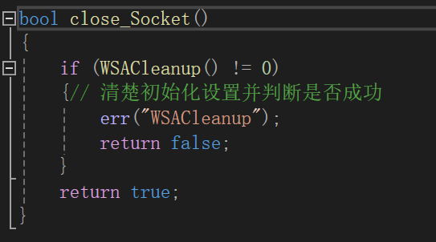
建立服务端：
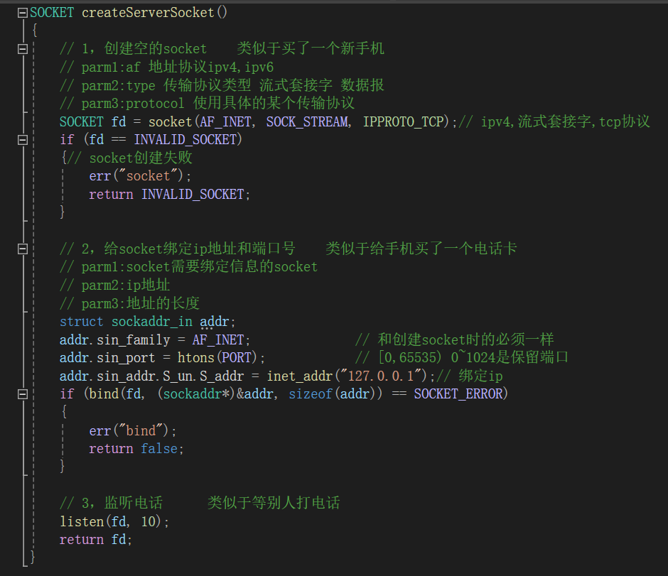
根据函数参数服务端ip建立客户端，并与客户端连接
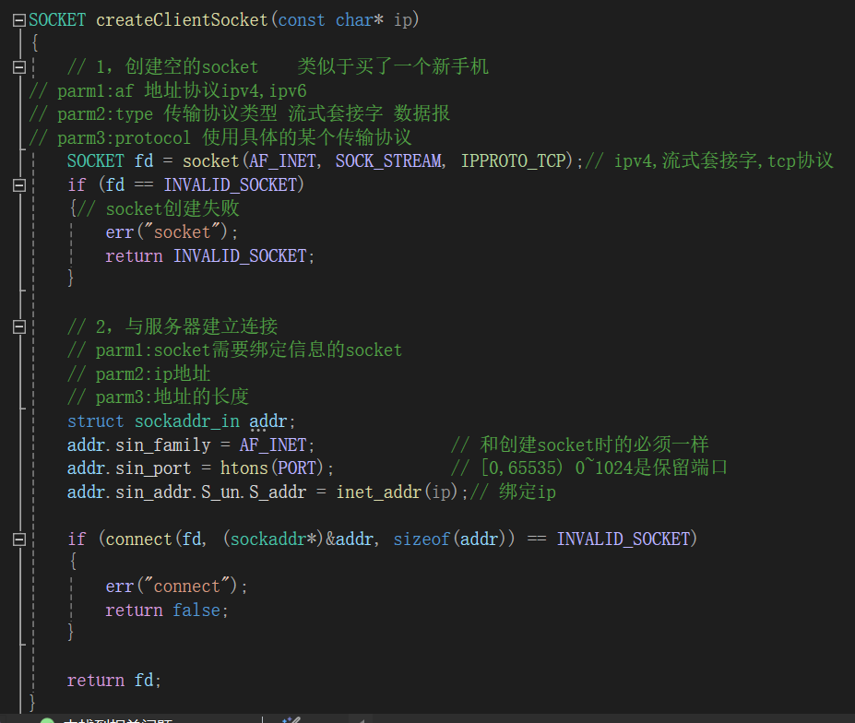
三、服务端sever.cpp
首先我们需要建立一个服务端，这个服务端主要是需要实现三个功能：
①、接收连接。②、监听消息。③、发送消息
但是当我们的服务器等待连接或者等待消息时不能执行其他程序，所以这里我们就需要用到多线程的编程方式
以下是服务端代码：
1、建立服务端，并执行任务
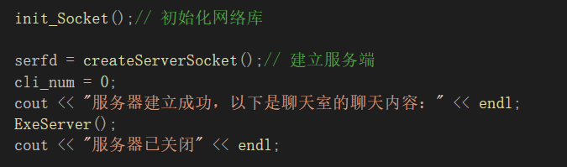
2、执行服务端任务
主要使用了两个函数，ExeServer和ExeClient
ExeServer的作用是：不断监听客户端的连接请求，每多一个客户端的连接，就建立一个线程给该客户端，用以监听该客户端的信息，代码如下：
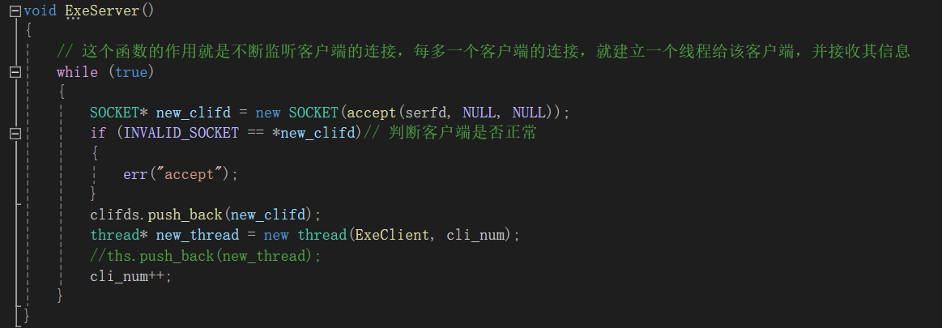
ExeClient的作用是：当一个支线程分配到此处后，它对应一个客户端，该函数将负责监听该客户端的所有发送消息，并将该消息发送给聊天室内的其他客户端
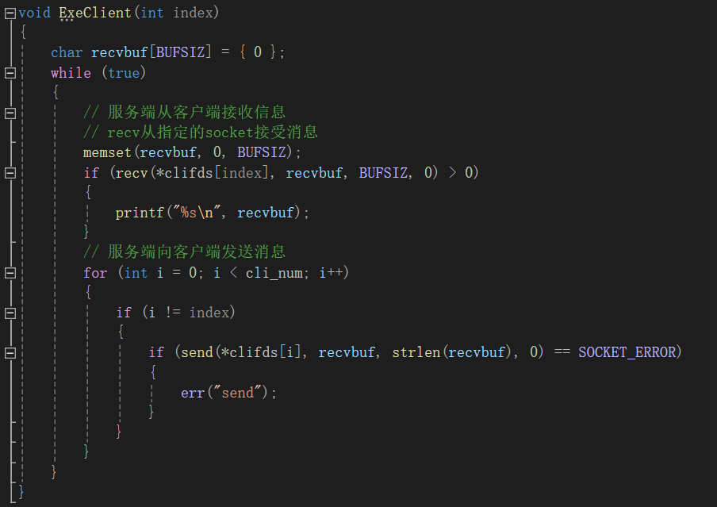
3、最后关闭所有应该关闭的变量，结束程序
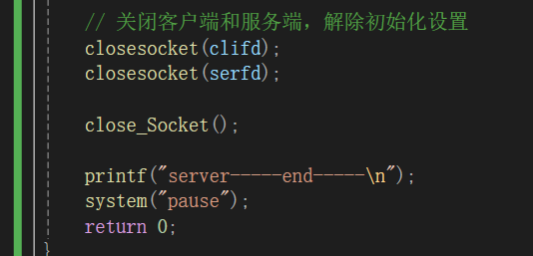
三、客户端client.cpp
1、与服务端类似，第一步需要初始化网络库并创建一个客户端，客户端在创建函数中便会直接与服务端进行连接（根据参数给出的ip）
同时，由于聊天室内有多个客户，所以必须有一个用户名来相互区分
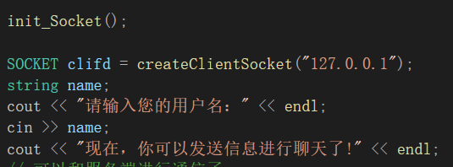
2、然后建立两个线程
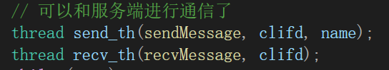
线程1负责等待客户的消息，一旦客户完成消息的编写，立马将该消息发送给服务端
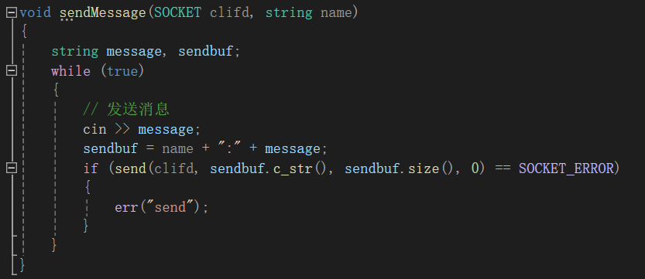
线程2负责等待服务器的消息（也就是其他客户端发送的消息）
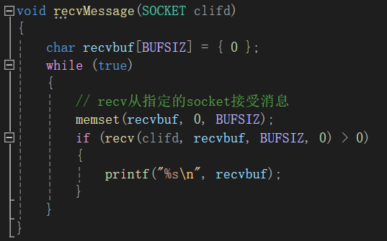
3、最后同样，关闭所有多余设置
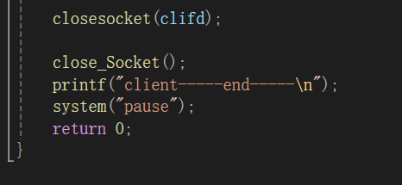
五、结果展示
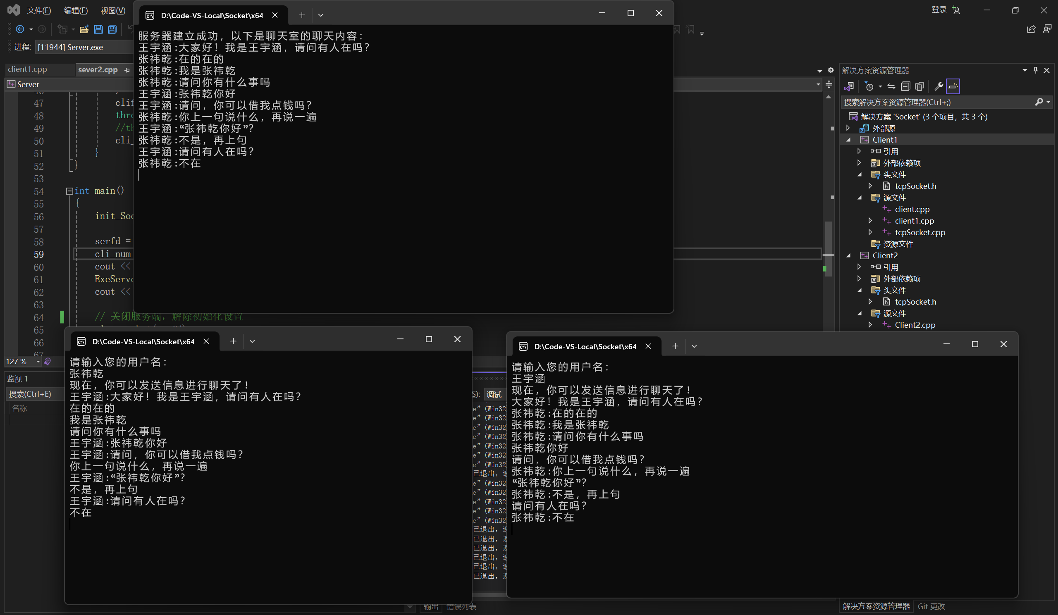
服务器端：
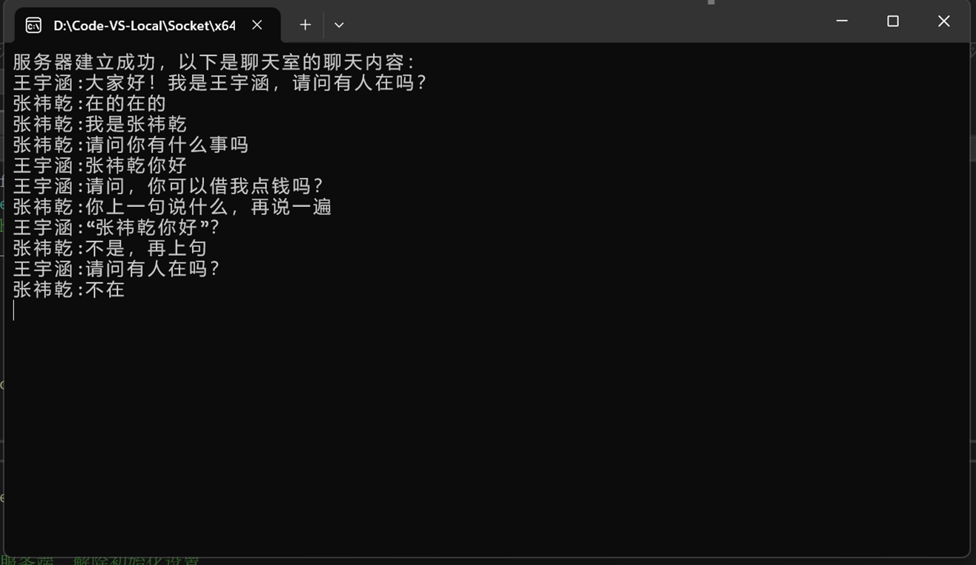
客户1：张祎乾
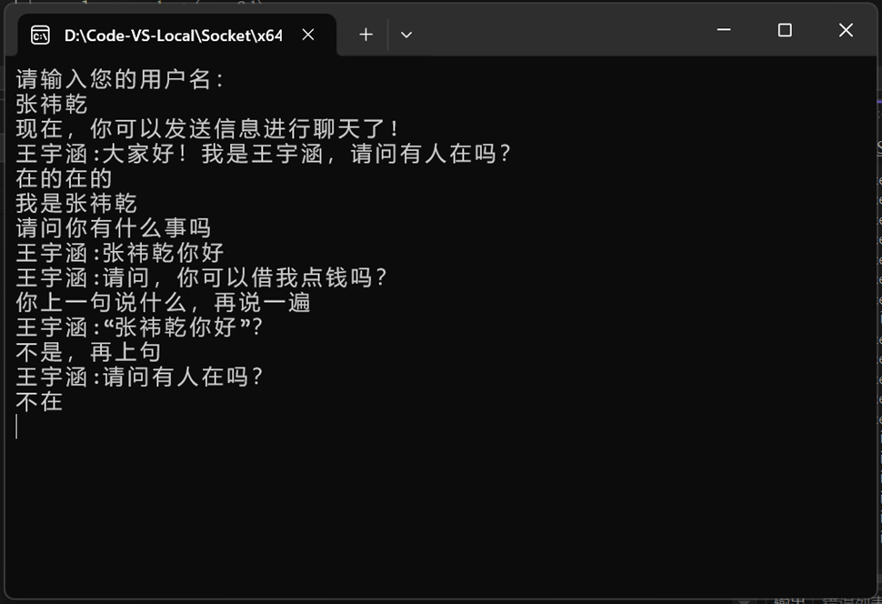
客户2：王宇涵
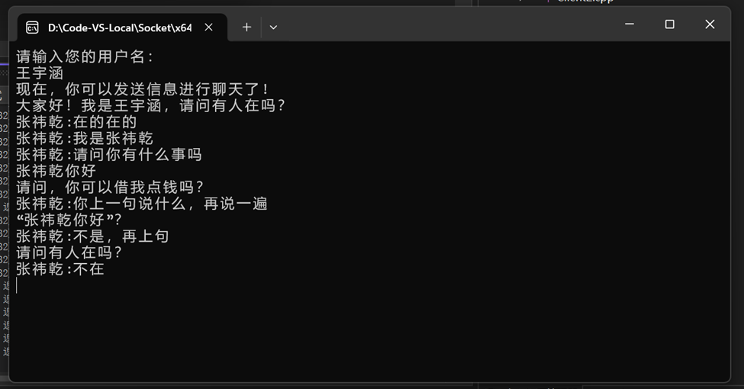
六、补充功能：群聊号：
在上述实验的基础上，我们进行了客户端群聊号的区分
即一个客户端连接好服务端后，可以选择加入的群聊，只有在处于同一群聊中的人才能相互接收到信息
1、服务端修改后：
在接收到连接请求后，接着接收一个消息，这个消息一定是该客户选择加入的群聊信息，然后将该客户归入该群聊之中
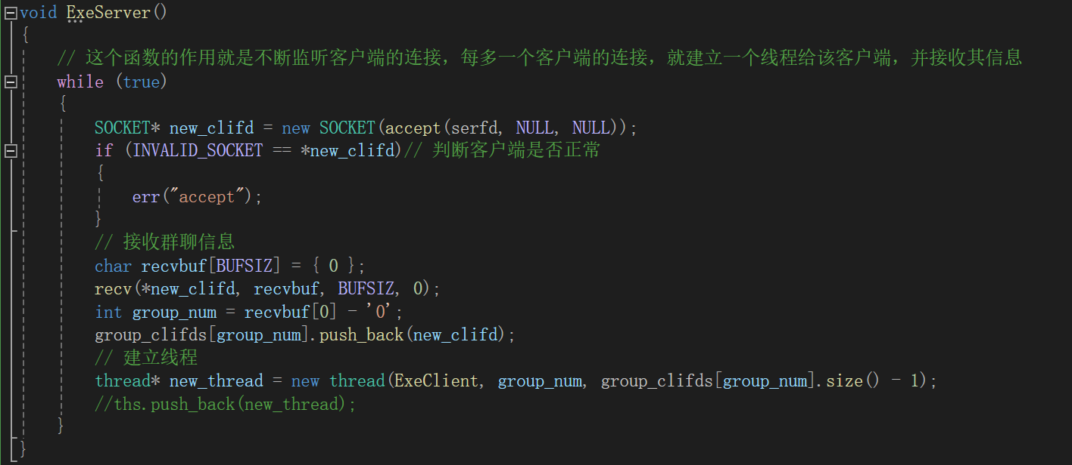
那么我们再向其他客户发送信息时，就需要考虑到群聊归属的问题，这个信息只能发送给处于同一群聊中的各位
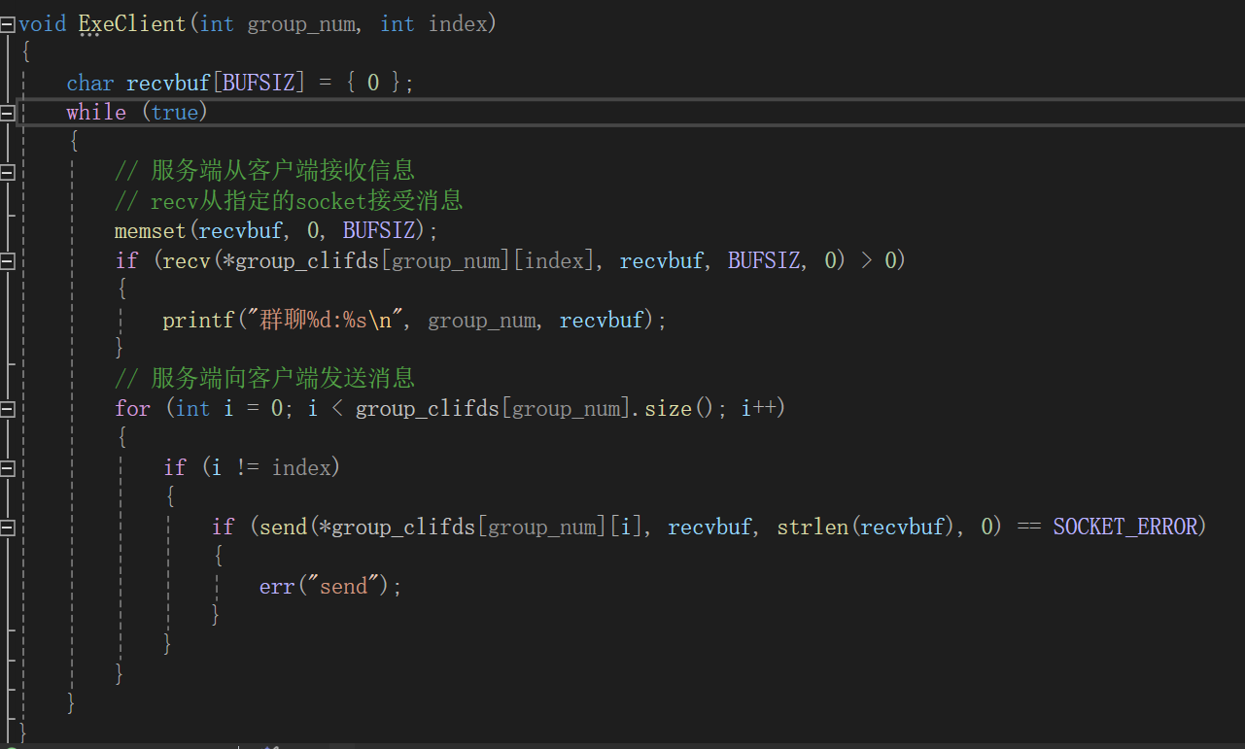
2、客户端修改：
大部分代码都未进行修改，只是，在与服务端进行连接之后，需要发送一个单个字符的数字，来表示我们选择加入的群聊
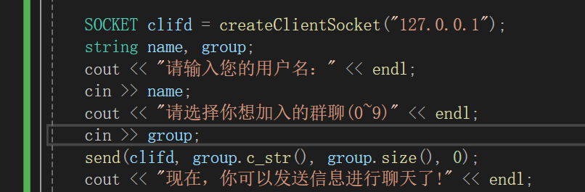
结果展示：
当加入同一群聊时，效果如图：
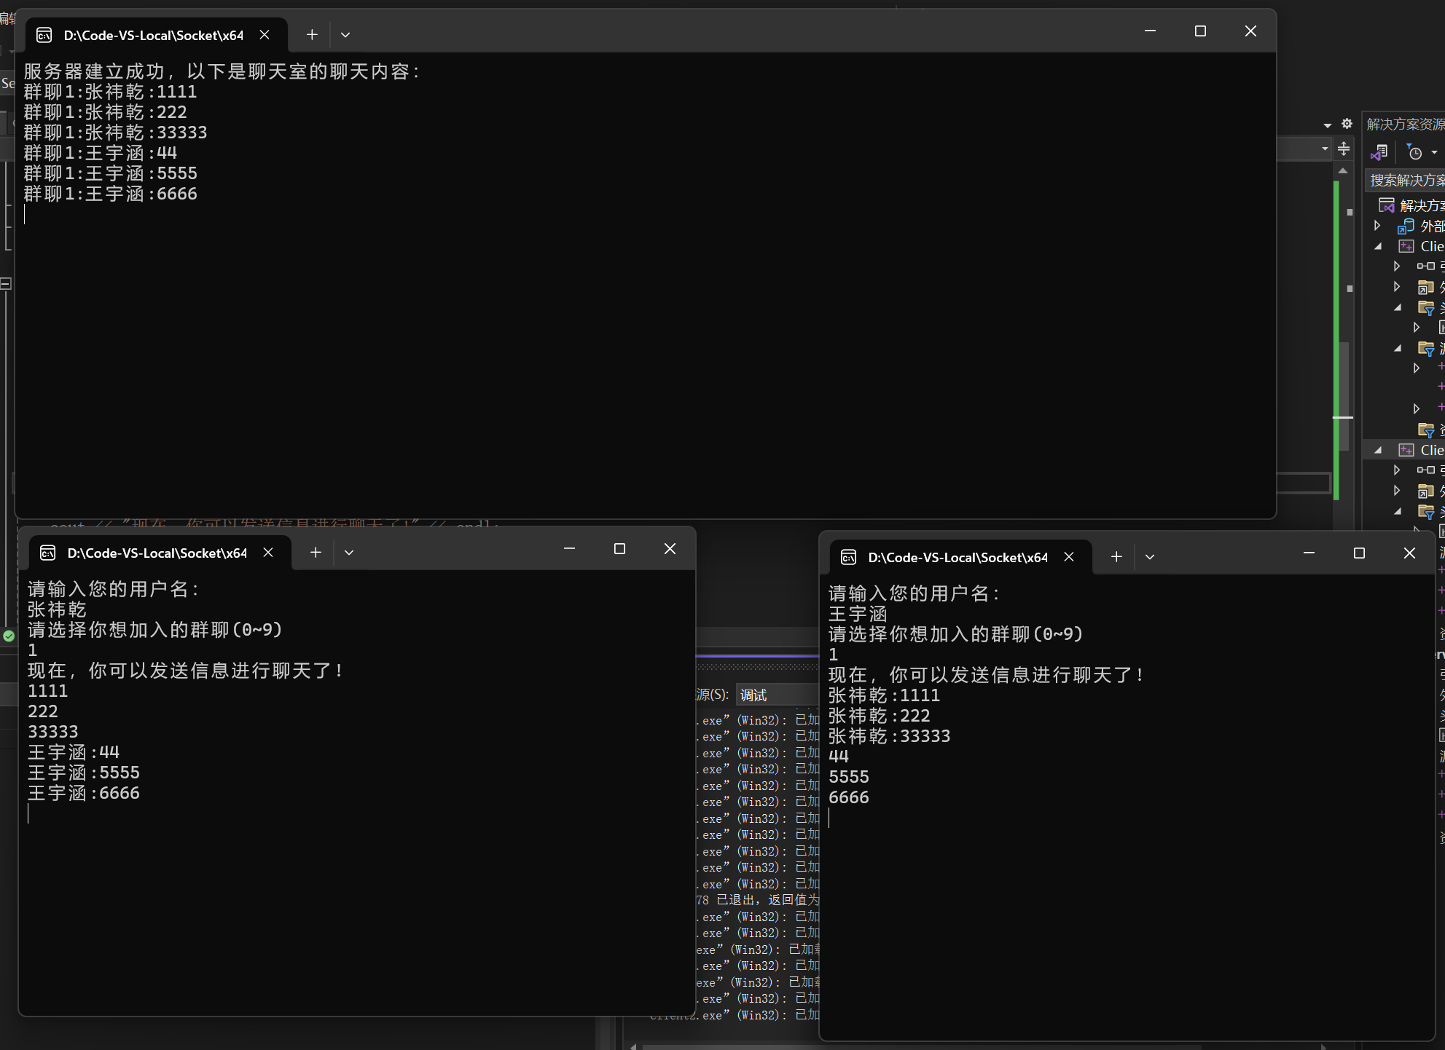
服务端：
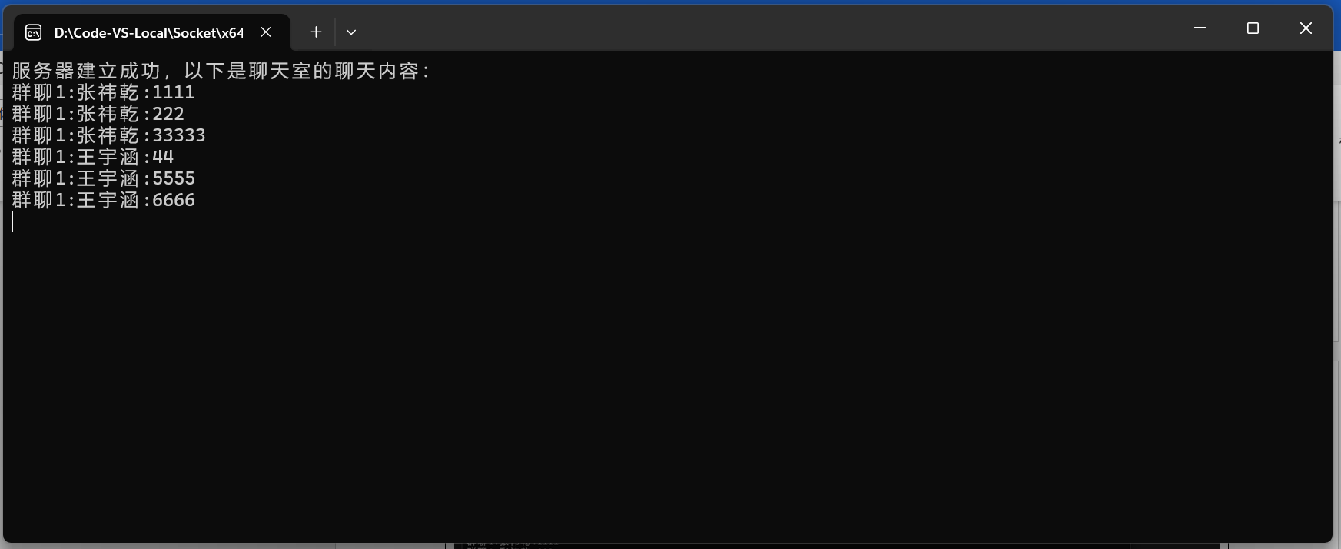
客户端1：
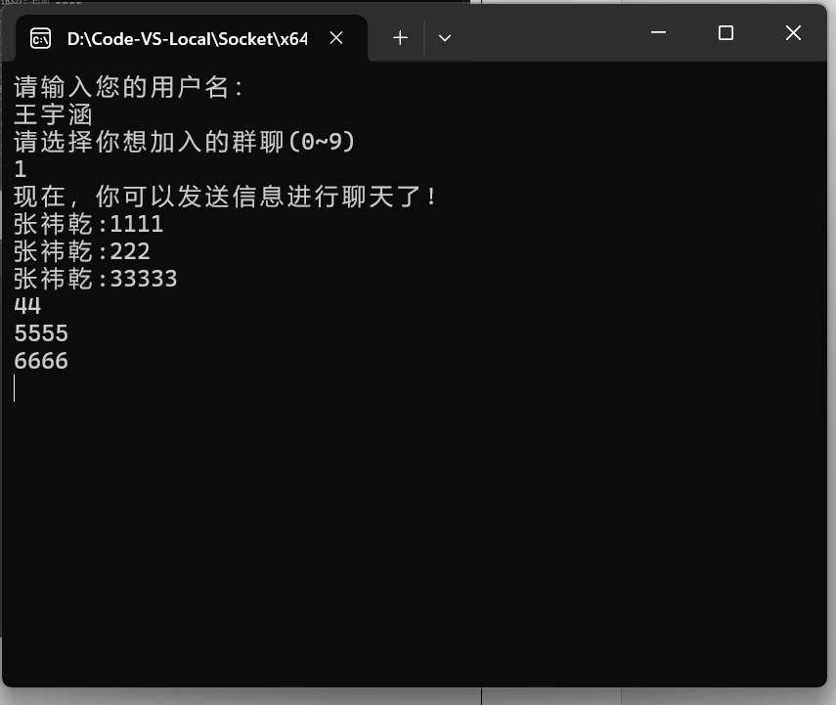
客户端2：
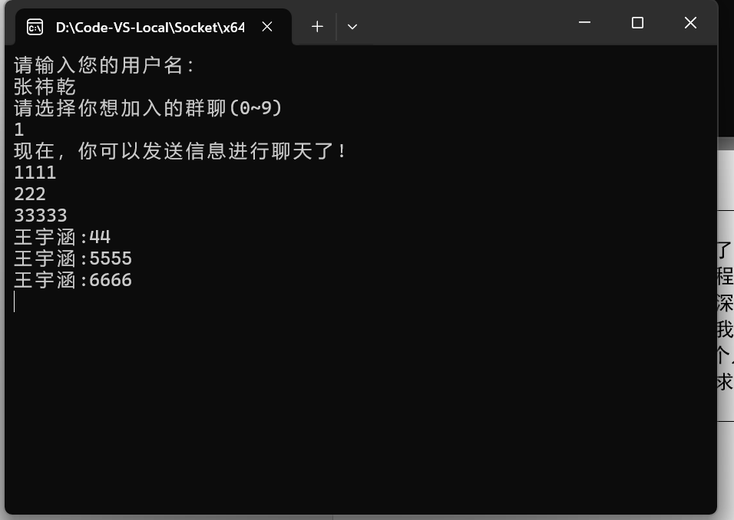
当加入不同群聊时，效果如下：
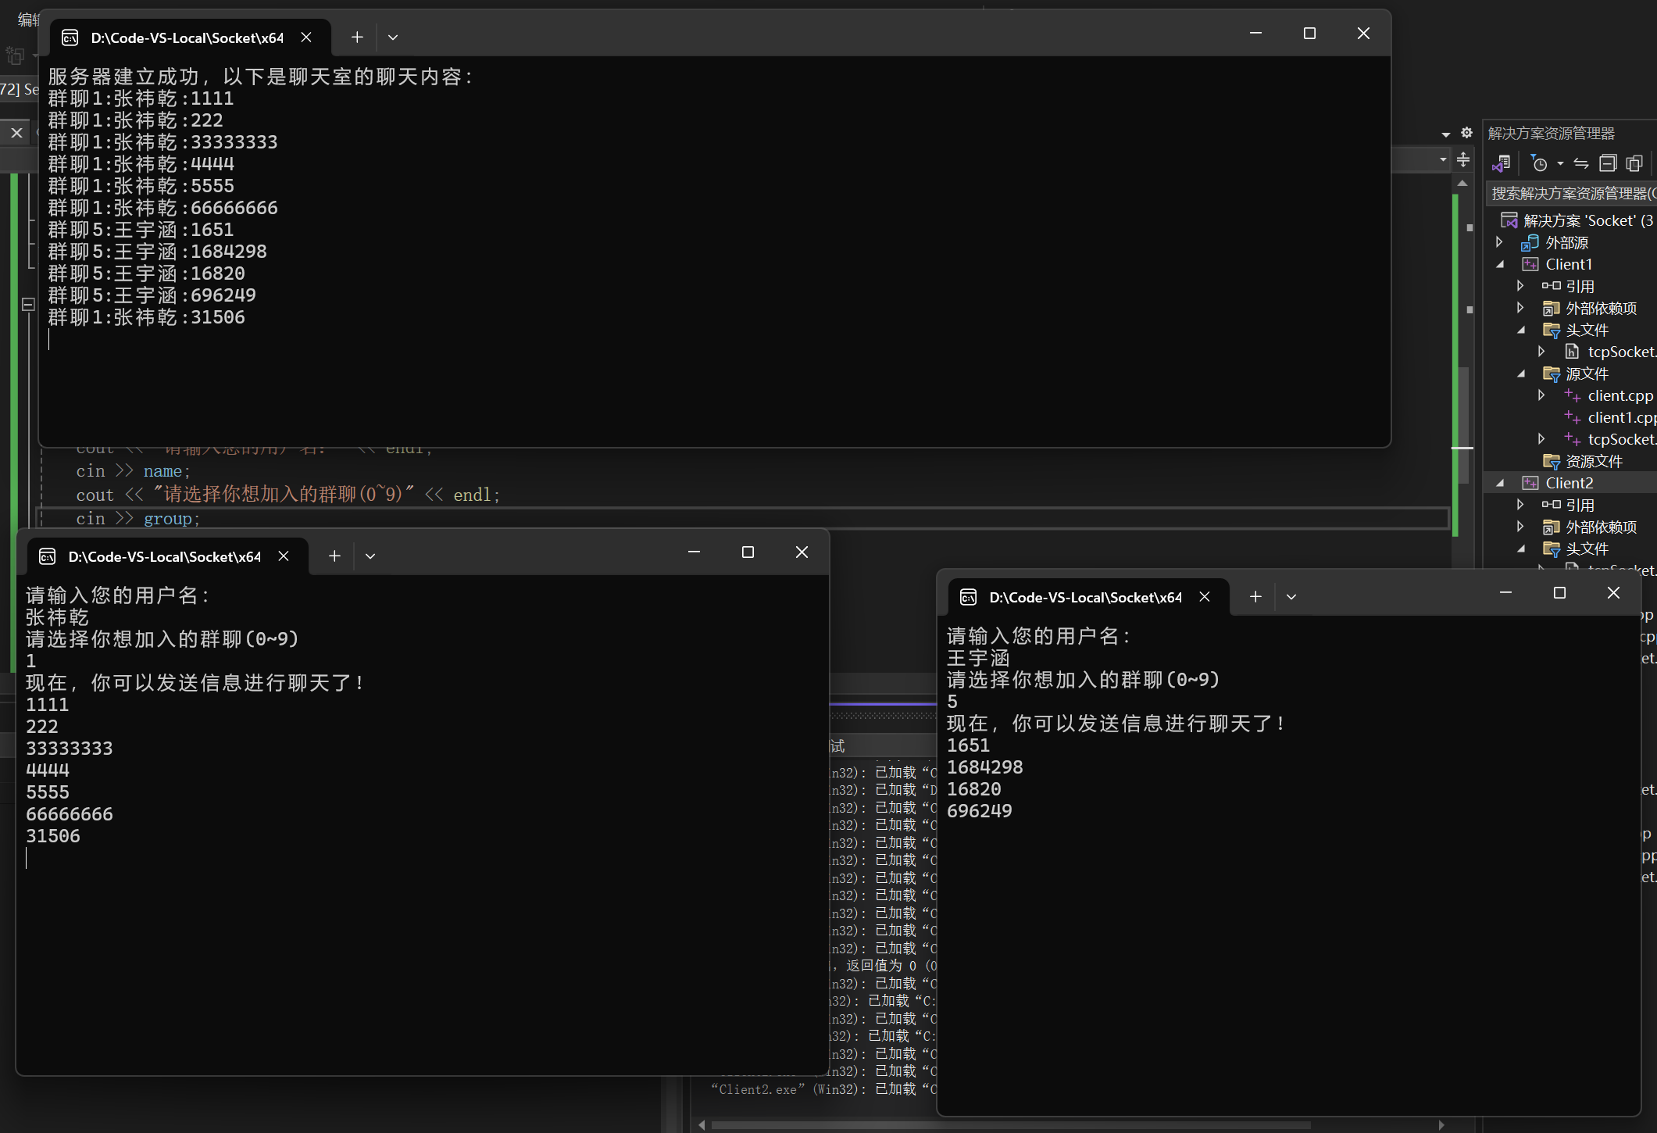
服务端：
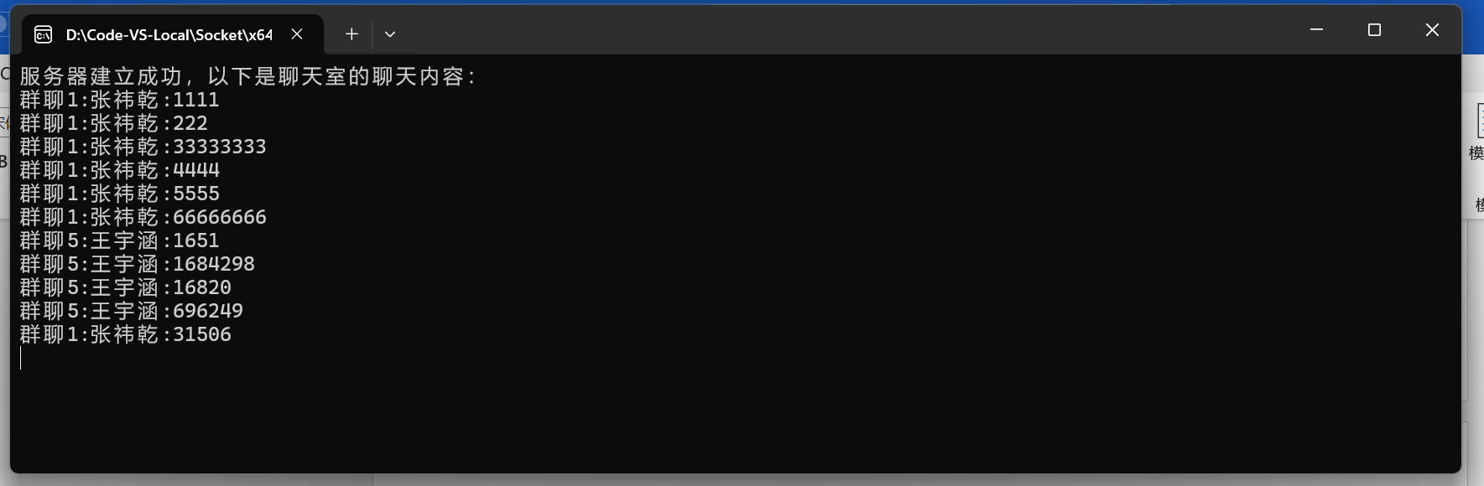
客户端1：
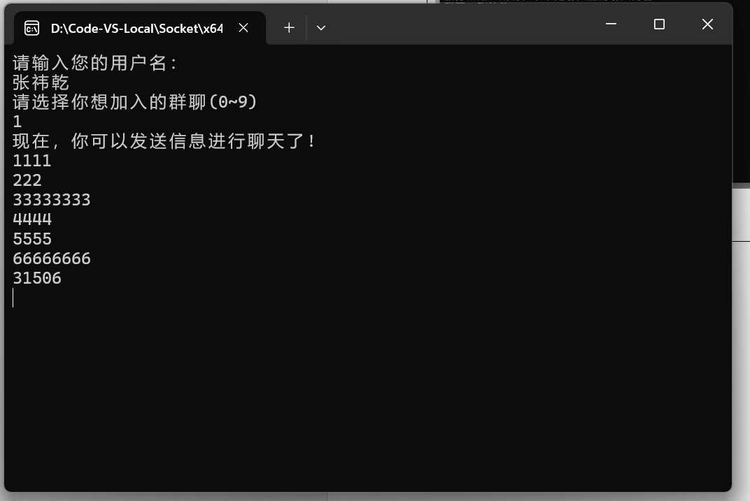
客户端2：
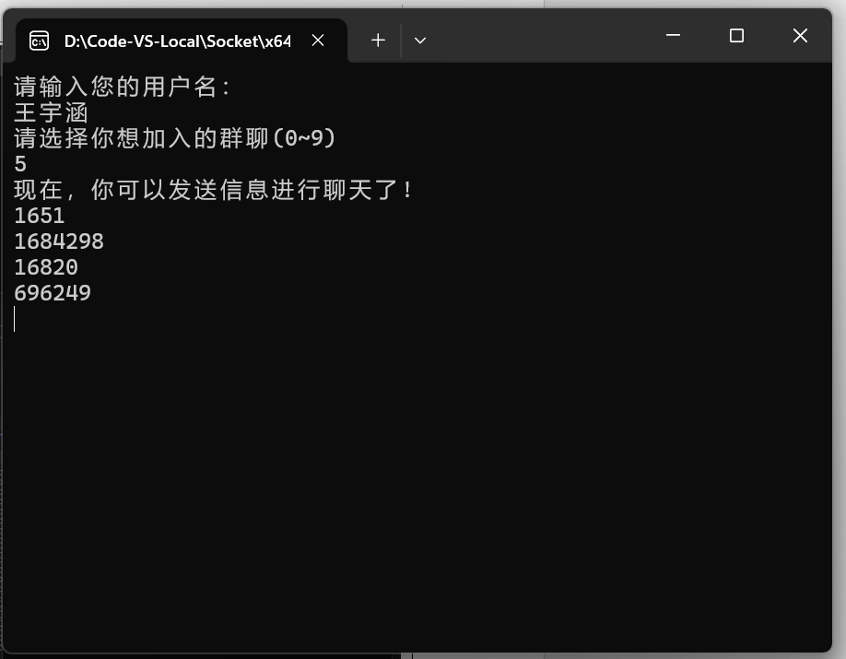

体会：
在本次实验中，我们完成了基本要求的功能，对网络编程有了更加深入的认识。实验的完成不仅提升了我们的编程能力，也增强了对计算机网络相关知识的理解和应用能力。通过这次实验，我们更加深入地理解了网络编程和Socket套接字的应用。
同时，在本次的实验中，我们除了socket的学习，必要地，我们还进行了关于多线程的相关编程练习，因为一个只有单线程的服务器无法做到同时监听多个客户端的消息并等待其他客户端的连接请求，经过多线程的学习，我们对进程线程等有了更加深入的理解和区分。

